Mẫu biên bản bầu ban cán sự lớp 2025 (Tiểu học, THCS, THPT)
Việc bầu ban cán sự lớp là hoạt động quan trọng nhằm tổ chức, phân công nhiệm vụ trong lớp học, giúp giáo viên chủ nhiệm quản lý lớp hiệu quả hơn. Mỗi năm học, ngay từ đầu năm, học sinh các lớp từ cấp Tiểu học, THCS đến THPT đều cần tiến hành họp lớp và thống nhất bầu ra các bạn có năng lực, tinh thần trách nhiệm để đảm nhận các vai trò như Lớp trưởng, Lớp phó, tổ trưởng… Ở bài viết dưới đây, Vietjack sẽ gửi tới các bạn mẫu biên bản bầu ban cán sự lớp năm học 2025 - 2026, dùng cho tất cả các cấp học.
1. Mẫu biên bản bầu ban cán sự lớp là gì?
Mẫu Biên bản bầu ban cán sự lớp là biên bản dùng để thống kê lại phiếu bầu cán bộ lớp, ghi lại nội dung cuộc họp được sử dụng đầu năm học. Đây là một biểu mẫu thường dùng trong trường học, giúp lớp học bầu được ban cán sự lớp năng nổ, nhiệt tình để điều hành và chỉ đạo các hoạt động của lớp cả về học tập lẫn giao lưu văn nghệ, tham gia các chương trình công tác của trường, có một năm học thành công, đạt kết quả tốt trong học tập văn hóa, thi đua tốt giữa các lớp học cũng như các em học sinh có một năm học đáng nhớ, nhiều kỉ niệm vui.
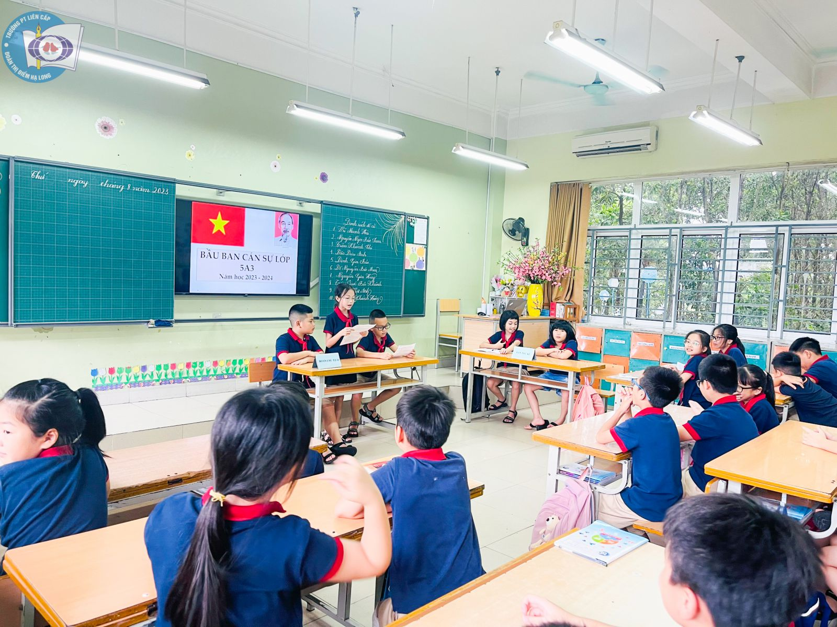
Mẫu Biên bản bầu ban cán sự lớp dùng để thống kê lại phiếu bầu cán bộ lớp, ghi lại nội dung cuộc họp được sử dụng đầu năm học. (Ảnh: Internet)
2. Mẫu biên bản bầu ban cán sự lớp 2025
* Mẫu biên bản bầu ban cán sự lớp Tiểu học
TRƯỜNG TIỂU HỌC ............ | CỘNG HÒA XÃ HỘI CHỦ NGHĨA VIỆT NAM
LỚP: ...... | Độc lập - Tự do - Hạnh phúc
NĂM HỌC: .............. | ......., ngày ... tháng ... năm 20....
BIÊN BẢN BẦU BAN CÁN SỰ LỚP NĂM HỌC
20... - 20....
..................
1. Thời gian, địa điểm: Phòng học số .... trường ..................
2. Thành phần tham dự:
- Giáo viên chủ nhiệm
- Tập thể học sinh lớp ....: Số lượng .... nam, ..... nữ
3. Nội dung:
3.1 Thành phần Ban Cán sự lớp (cơ cấu):
- Lớp trưởng: 01
- Lớp phó học tập: 01
- Lớp phó phong trào: 01
- Thành viên BCS: 04
- Các chức danh khác: Thủ quỹ
3.2 Các bước tiến hành:
GVCN nêu vai trò của BCS lớp (trách nhiệm và quyền lợi):
- Quản lý & phổ biến thông tin cho lớp trong suốt năm học
- Phối hợp với BCH Chi Đội trong các hoạt động về công tác Đội và phong trào đội viên.
- Trực tiếp liên hệ với GVCN để hoàn tất những công việc của lớp.
- Tổng hợp những phản ánh của lớp về các mặt hoạt động của lớp, của các bạn trong quá trình học tập gửi lên GVCN, trường.
- Được ưu tiên tham gia các hoạt động của trường, của lớp.
- Giới thiệu các ứng cử viên, các danh sách đề cử, tự đề cử.
Tập hợp danh sách ứng cử viên.
Bầu cử: Số lượng BCS lớp phải là số lẻ.
Kết quả.
Lớp trưởng: ..................................
Lớp phó học tập: ..........................
Lớp phó trong trào: ......................
Thành viên BCS 1: .............. (Tổ trưởng tổ 1)
Thành viên BCS 2: .............. (Tổ trưởng tổ 2)
Thành viên BCS 3: .............. (Tổ trưởng tổ 3)
Thành viên BCS 4: ............... (Tổ trưởng tổ 4)
Tập thể lớp nhất trí các thành viên có tên trên là thành viên BCS lớp.
Phát biểu của đại diện BCS lớp.
......................................................................
.......................................................................
Phát biểu chỉ đạo của Giáo viên chủ nhiệm:
.......................................................................
.......................................................................
Buổi họp kết thúc lúc ...... giờ ...... phút cùng ngày.
GVCN | Đại diện lớp trưởng | Đại diện lớp phó
* Biên bản bầu ban cán sự lớp THCS
TRƯỜNG THCS ...................  LỚP ................ | CỘNG HÒA XÃ HỘI CHỦ NGHĨA VIỆT NAM  Độc lập - Tự do - Hạnh phúc
BIÊN BẢN HỌP BẦU CÁN BỘ LỚP
Năm học .................
I. THỜI GIAN, THÀNH PHẦN, ĐỊA ĐIỂM
1. Thời gian: .... giờ ....., ngày .... tháng .... năm ....
2. Địa điểm: Lớp ......, trường .......
3. Thành phần gồm: Thầy/cô .............. - GV Chủ nhiệm
Em: ............................... - chủ tọa
Em: ............................... - Thư kí cuộc họp.
Các học sinh lớp ...................
II. NỘI DUNG CUỘC HỌP
1. Giáo viên chủ nhiệm:
- Thông qua nội dung cuộc họp
- Đưa ra thành phần ban cán sự lớp và tiêu chí từng ban cán sự.
- Nêu rõ vai trò của ban cán sự lớp.
2. Các bước tiến hành:
- Học sinh giới thiệu các ứng cử viên:
1. Bạn: ...........
2. Bạn: ...........
3. Bạn: ...........
4. Bạn: ...........
5. Bạn: ...........
6. Bạn: ...........
7. Bạn: ...........
8. Bạn: ...........
9. Bạn: ...........
- Hình thức bầu: Tiên hành bầu các chức danh trên bằng hình thức biểu quyết các chức danh.
- Kết quả: Người dẫn đề cử ban cán sự lớp mới cho các chức danh:
1. Lớp trưởng: .............
2. Lớp phó lao động: ...............
3. Lớp phó văn nghệ: ...............
4. Lớp phó học tập: ...............
5. Tổ trưởng tổ 1: ..................
6. Tổ trưởng tổ 2: .................
7. Tổ trưởng tổ 3: .................
- Ban cán sự lớp mới ra mắt.
- Giáo viên chủ nhiệm phát biểu ý kiến và giao nhiệm vụ cho từng thành viên của Ban cán sự lớp.
- Thư kí cuộc họp thông qua biên bản cuộc họp.
Cuộc họp kết thúc hồi ..... giờ ..... phút cùng ngày.
 | ......, ngày ... tháng ... năm ....
CHỦ TỌA | THƯ KÝ

* Biên bản bầu ban cán sự lớp THPT
SỞ GD&ĐT ...............  TRƯỜNG THPT | CỘNG HÒA XÃ HỘI CHỦ NGHĨA VIỆT NAM  Độc lập - Tự do - Hạnh phúc
BIÊN BẢN
Về việc bầu Ban cán sự lớp năm học ..............
I. THỜI GIAN: ................................................
II. ĐỊA ĐIỂM: ..................................................
III. THÀNH PHẦN:
- Giáo viên chủ nhiệm: ..........................
- Cùng toàn thể học sinh lớp: ..........................
Tổng số: ................. Vắng: ..................
IV. NỘI DUNG:
1/ Giáo viên chủ nhiệm:
- Thông qua nội dung cuộc họp.
- Đưa ra thành phần ban cán sự và tiêu chí từng ban cán sự.
- Nêu rõ vai trò của ban cán sự lớp.
2/ Các bước tiến hành:
- Học sinh giới thiệu các ứng cử viên:
..............................................................
..............................................................
..............................................................
..............................................................
..............................................................
- Hình thức bầu: Cả lớp biểu quyết bằng cách giơ tay và những người có số biểu quyết cao nhất trúng cử vào ban cán sự lớp:
- Kết quả:
...............................................................
................................................................
................................................................
- Tập thể lớp nhất trí các thành viên trên là thành viên của ban cán sự lớp.
- Phát biểu của đại diện Ban cán sự lớp.
- Phát biểu chỉ đạo của giáo viên chủ nhiệm lớp.
Biên bản kết thúc vào lúc ........ giờ cùng ngày.
ĐẠI DIỆN LỚP | GVCN LỚP
Bạn tải mẫu biên bản bầu ban cán sự lớp 2025 (tiểu học, THCS, THPT) TẠI ĐÂY.
3. Quy trình bầu ban cán sự lớp đúng chuẩn
Bước 1: Chuẩn bị
- Giáo viên chủ nhiệm thông báo trước thời gian họp và mục đích là bầu ban cán sự.
- Đề ra tiêu chí rõ ràng (ví dụ: học tốt, có trách nhiệm, hòa đồng).
Bước 2: Tiến hành họp & bầu cử
- GVCN mở họp, giới thiệu chức danh cần bầu và tiêu chí.
- Học sinh ứng cử hoặc được đề cử.
- Nếu ứng viên muốn, phát biểu một vài câu về mình.
- Bỏ phiếu: giơ tay hoặc phiếu kín.
- Kiểm phiếu, công bố bạn trúng cử.
Bước 3: Ghi biên bản
- Ghi rõ thời gian, địa điểm, thành phần tham dự.
- Tóm tắt quá trình ứng cử, bỏ phiếu.
- Ghi kết quả bầu.
- Có chữ ký của GVCN và thư ký.
Bước 4: Công khai & lưu trữ
- Thông báo kết quả trong lớp.
- Lưu biên bản vào sổ chủ nhiệm hoặc gửi về văn phòng nhà trường.
4. Hướng dẫn viết biên bản bầu ban cán sự lớp
Biên bản này bắt buộc bao gồm các thành phần sau đây:
Quốc hiệu, tiêu ngữ, ngày tháng năm: Quốc hiệu, tiêu ngữ sẽ được viết in hoa lệch sát mép phải của văn bản. Ngày tháng thường sẽ được trình bày in nghiêng và ngay bên dưới quốc hiệu và tiêu ngữ. Đây là phần bắt buộc phải có trong các mẫu biên bản như Biên bản xác minh tình trạng hoạt động của người nộp thuế, Biên bản thanh lý hợp đồng giao khoán, biên bản thanh lý hợp đồng lao động, biên bản họp xử lý khiếu nại tố cáo,...
Tên phòng/sở đào tạo tạo và tên trường cũng như số biên bản để phục vụ mục đích tìm kiếm và lưu trữ. Đối với biên bản bầu cử ban cán sự lớp cho khối tiểu học, trung học cơ sở...Bạn sẽ ghi rõ tên phòng đào tạo và tên trường. Một ví dụ như sau: Phòng Đào tạo Hà Trung/ Trường trung học cơ sở Tử Du.
Nếu là trường Trung học Phổ thông, Bạn sẽ điền vào đây tên của Sở giáo dục và tên trưởng của mình, ví dụ như: Sở GD&ĐT Thanh Hóa. Số văn bản sẽ dùng bằng chữ In nghiêng và đặt ngay bên dưới chân của tên trường. Phần nội dung về tên phòng, tên sở giáo dục và tên trường đã được đặt đối diện và cân xứng với phần thông tin là Quốc hiệu tiêu ngữ và áp sát vào mép trái cao nhất của văn bản.
Tên biên bản bầu ban cán sự lớp: Ở biên bản nào cũng vậy, tên biên bảo bao giờ cũng được đặt ở giữa, cách mép lề trên khoảng 5 Centimet và được viết in hoa và bôi đậm cụ thể như : “BIÊN BẢN BẦU BAN CÁN SỰ LỚP”
Tiếp theo đó sẽ là giới thiệu về thời gian, địa điểm và thành phần tham dự cuộc họp. Thời gian, địa điểm sẽ ghi cụ thể thời điểm, không gian diễn ra cuộc bầu cử ban cán sự ví dụ như:
Thời gian :Thứ 3 ngày 11 tháng 8 năm 20...
Địa điểm: Phòng học số 12 - phòng học lớp ……...
Thành phần tham dự bao gồm 3 thành phần cốt cán bao gồm Giáo viên chủ nhiệm, chủ tọa và Thư ký ghi rõ học và đầy đủ số lượng thành viên trong lớp. Những thông tin này được trình bày theo hàng ngang và tách biệt thành từng dòng để rõ phân biệt và tạo nên tính khoa học cho văn bản.
5. Một số lưu ý khi lập biên bản bầu ban cán sự
- Thông tin ghi trong biên bản cần chính xác, rõ ràng.
- Sử dụng ngôn ngữ trang trọng, đúng chính tả.
- Có đầy đủ chữ ký của giáo viên và thư ký cuộc họp.
- Lưu trữ biên bản cẩn thận để làm căn cứ phân công nhiệm vụ, đánh giá thi đua cuối năm.
Việc bầu ban cán sự lớp là một bước nhỏ nhưng có ý nghĩa rất lớn trong việc xây dựng môi trường học tập tích cực, rèn luyện tính tự giác, trách nhiệm và khả năng lãnh đạo cho học sinh. Một biên bản bầu ban cán sự lớp rõ ràng, đúng quy trình không chỉ giúp giáo viên chủ nhiệm dễ dàng quản lý lớp, mà còn thể hiện sự dân chủ, công bằng trong tổ chức tập thể. Hy vọng với những mẫu biên bản và hướng dẫn trong bài viết, Vietjack đã giúp thầy cô và học sinh có thể áp dụng một cách nhanh chóng, chính xác ngay từ tuần đầu tiên của năm học mới. Hãy tiếp tục theo dõi chúng tôi để đón nhận những thông tin mới mẻ, bổ ích!

